**EQUIPOS DE SOLDADURA #1**

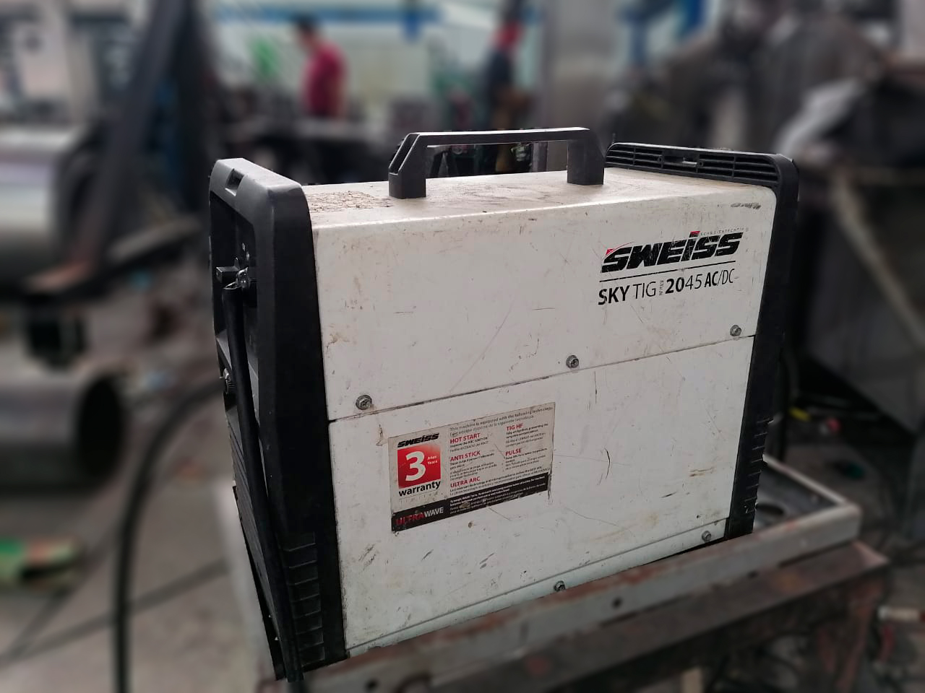

Marca: Sweiss

Modelo: skytig 2045

Peso:18Kg

**Dimensiones**

-Fondo: 460mm

-Ancho: 240mm

-Alto: 29mm

**Especificaciones**

Multiprocesos de argon

220 voltios

**EQUIPO DE SOLDADURA #2**

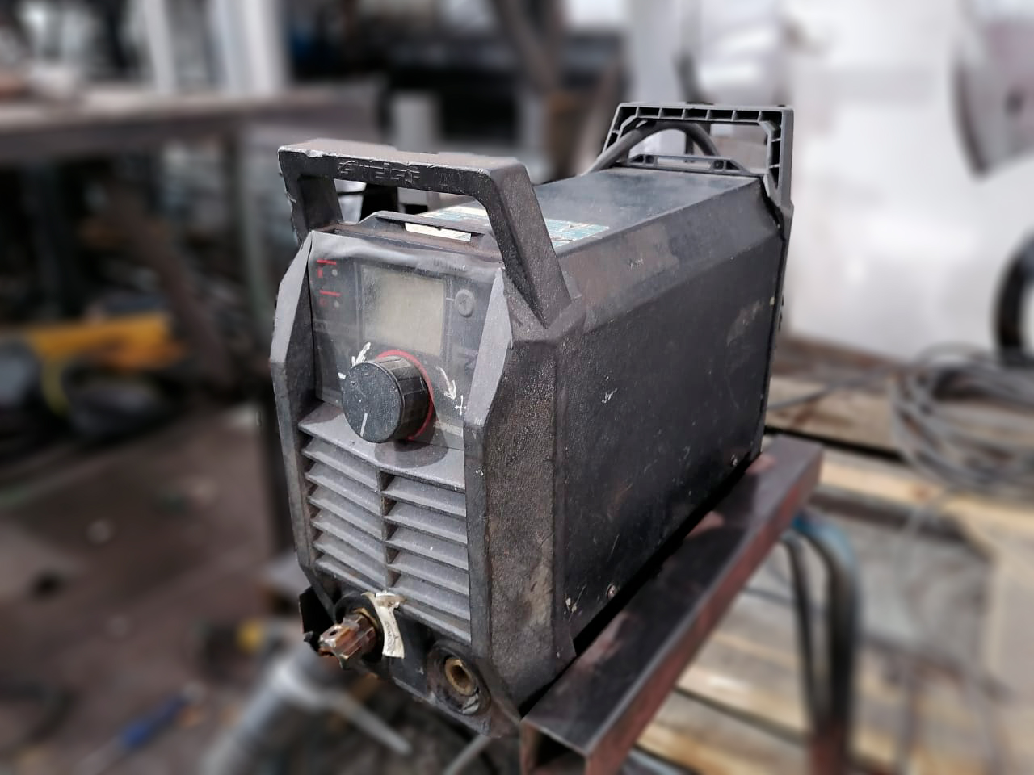

Marca: Sweiss

Modelo: skyarc2050

Peso:8Kg

**Dimensiones**

-Fondo: 370mm

-Ancho: 160mm

-Alto: 290mm

**Especificaciones**

Soldadura revestida

110 a 220 voltios

**EQUIPO DE SOLDADURA #3**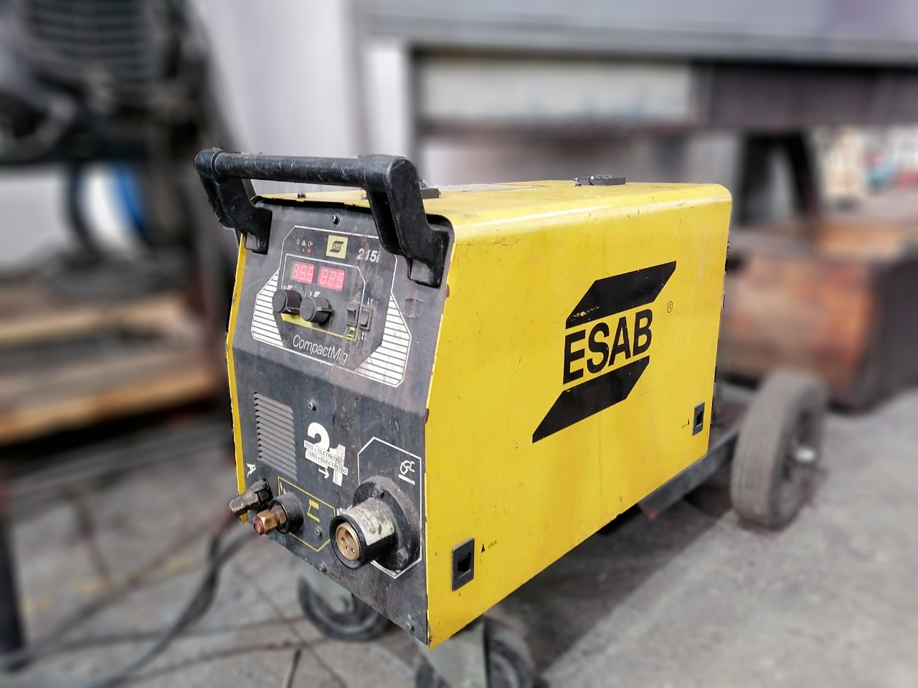

Marca: ESAB

Modelo: 215i compactmig

Peso:40Kg

**Dimensiones**

-Fondo: 830mm

-Ancho: 330mm

-Alto: 600mm

**Especificaciones**

Soldadura mig y revestida

220 a 240 voltios

**EQUIPO DE SOLDADURA #4**

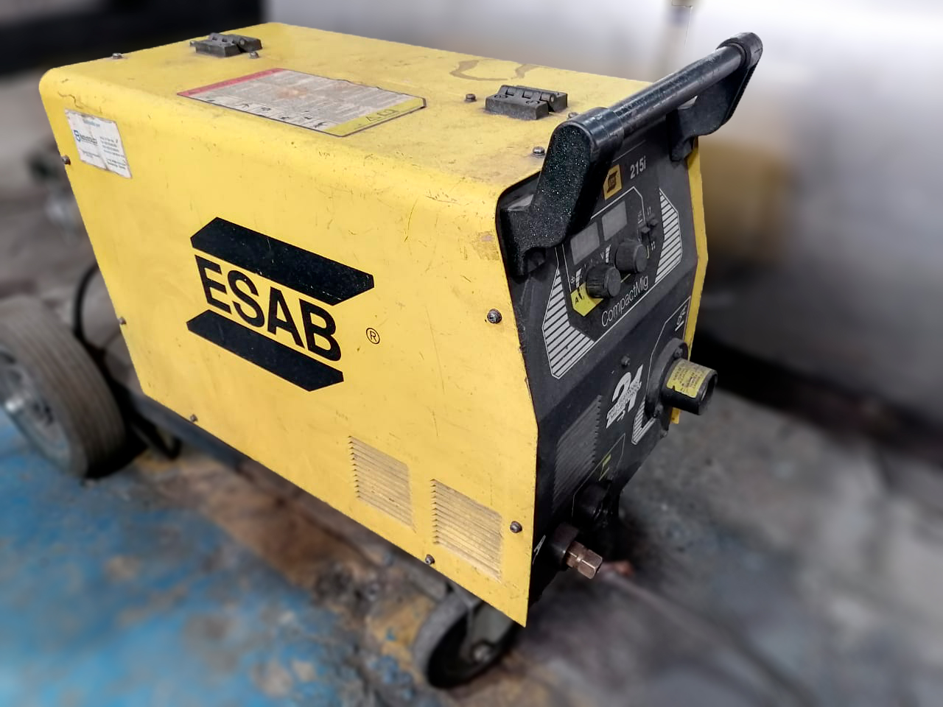

Marca: ESAB

Modelo: 215i compactmig

Peso:40Kg

**Dimensiones**

-Fondo: 830mm

-Ancho: 330mm

-Alto: 600mm

**Especificaciones**

Soldadura mig y revestida

220 a 240 voltios

**EQUIPO DE SOLDADURA #5**

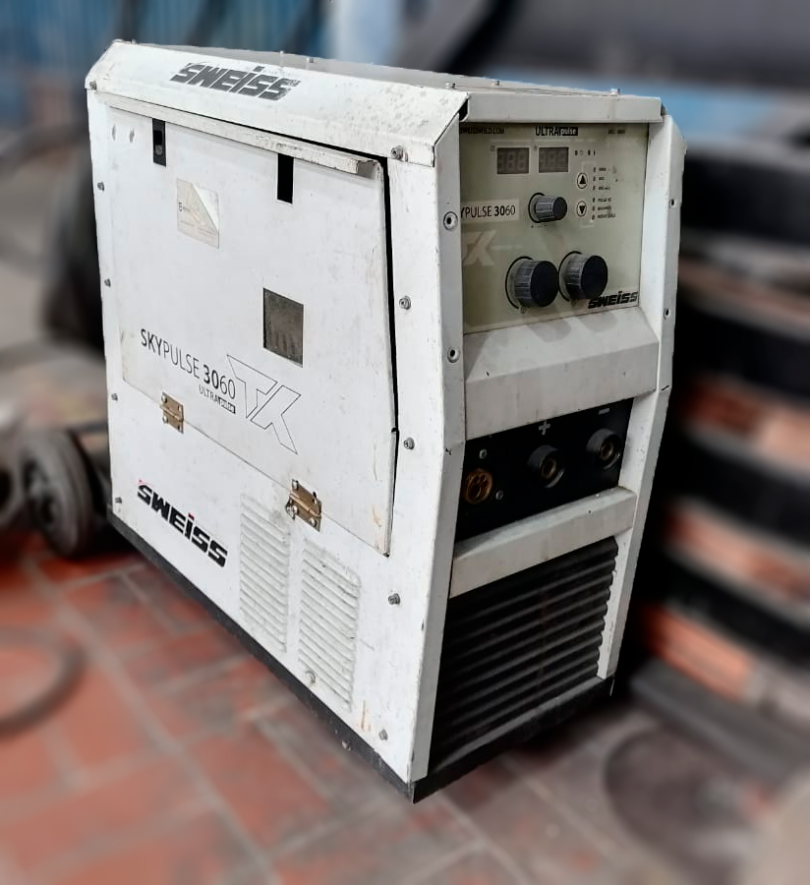

Marca: sweiss

Modelo: skypulse 3060

Peso:40Kg

**Dimensiones**

-Fondo: 310mm

-Ancho: 880mm

-Alto: 700mm

**Especificaciones**

Soldadura mig mma y revestida

220 voltios

**EQUIPO DE SOLDADURA #6**

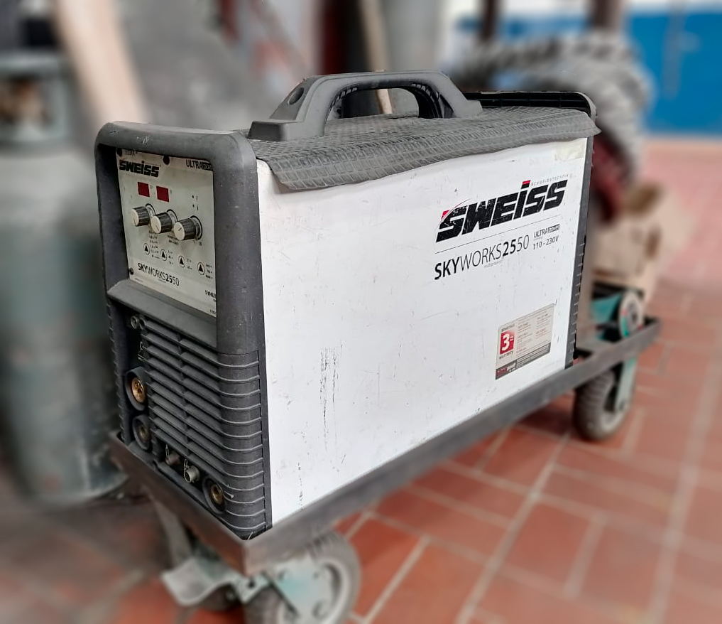

Marca: sweiss

Modelo: skyworks 2550

Peso:25Kg

**Dimensiones**

-Fondo: 650mm

-Ancho: 280mm

-Alto: 460mm

**Especificaciones**

Soldadura multiprocesos

110-230 voltios